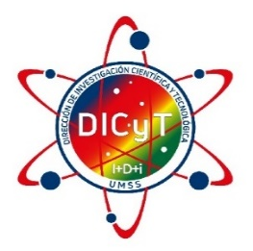
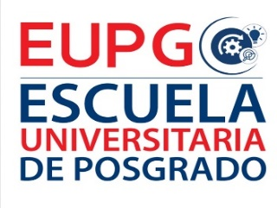

UNIVERSIDAD MAYOR DE SAN SIMÓN

DOCTORADO EN ENERGÍA

Temas de tesis

Cochabamba – Bolivia

UNIVERSIDAD MAYOR DE SAN SIMÓN
FACULTAD DE CIENCIAS Y TECNOLOGÍA

PROGRAMA DE COOPERACIÓN A LA INVESTIGACIÓN CIENTÍFICA ASDI-UMSS

TEMAS DE TESIS
DOCTORADO LOCAL EN ENERGÍA
TEMA | TUTORES | UNIDAD
Biomass as low-carbon energy source in Bolivia: Techno-economic and environmental analysis | Evelyn Cardozo R., PhD  Rober Mamani (Doctorante)  Jhonny Villarroel (Doctorante)  Dilip Khatiwada (KTH-Suecia) | Centro Universitario de Investigaciones en Energías
Short and long term energy planning for multi-energy systems in developing countries | Sylvain Quolin, PhD  Sergio Balderrama (Doctorante)  William Usher (KTH-Suecia) | Centro Universitario de Investigaciones en Energías
Smart rural communities from an energy perspective | Evelyn Cardozo R., PhD  Sergio Balderrama (Doctorante)  Luis Choque (Doctorante)  Anders Malmquist (KTH-Suecia) | Centro Universitario de Investigaciones en Energías
Biological, physical and chemical studies on the production of biofuels | Jerry L. Solis V., PhD  Rajni Hatti-Kaul (Univ. Lund-Suecia) | Centro de Biotecnología
Energy generation using biogas and other fuels using different types of biomass | Jorge Quillaguamán, PhD  Rajni Hatti-Kaul (Univ. Lund-Suecia) | Centro de Biotecnología
Multi-criteria assessment for policy support on hydropower in the context of developing countries | Marcelo Heredia, PhD  William Usher (KTH-Suecia) | Laboratorio de Hidráulica

